ỦY BAN NHÂN DÂN QUẬN 6

**TRƯỜNG MN RẠNG ĐÔNG 5A**

Kể chuyện:

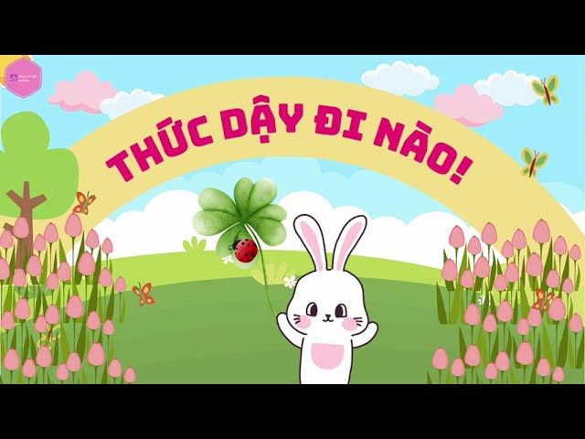

**GIÁO VIÊN: PHẠM NGỌC QUỲNH CHI**

**LỚP: MẦM 1**

**NGÀY THỰC HIỆN: 10/04/2024**

**Kể chuyện**

**“THỨC DẬY ĐI NÀO”.**

**I. MỤC ĐÍCH YÊU CẦU**

Trẻ biết đóng vai nhân vật theo lời dẫn truyện của giáo viên.

**II. CHUẨN BỊ.**

- Mô hình kể chuyện.

- Rối tay: Bọ Dừa, Thỏ con, Chim con, Bướm hồng

- Nón Thỏ, Bọ Dừa, cánh bướm, nón chim.

- Nơi ở của các nhân vật

- Nhạc nền kể chuyện

- Nhạc bài hát “Khu rừng và những người bạn”

**III. TIẾN HÀNH**

**1/ Hoạt động 1:**

**-** Cô và trẻ cùng hát “Khu rừng và những người bạn”

- Cô kể 1 lần với mô hình rối tay

- Đàm thoại với trẻ:

+ Bọ Dừa gọi Thỏ Con thức dậy như thế nào?

+ Chim con nói gì khi Bọ Dừa và Thỏ Con gọi dậy ?

+ Các bạn gọi Bướm Hồng thức dậy làm sao ?

+ Trong truyện con thích nhân vật nào? Vì sao?

🢥 Giáo dục trẻ: Mỗi con vật đều có 1 nơi ở riêng nhưng chúng luôn đoàn kết và vui vẻ khi ở bên nhau. Cô mong rằng các con cũng sẽ giống các bạn trong câu chuyện các con phải luôn vui vẻ, biết đoàn kết và giúp đỡ các bạn.

* Trẻ chơi trò chơi “ Con bọ rùa”

**2/ Hoạt động 2: Cho trẻ đóng vai nhân vật**

- Cô gợi hỏi lại trẻ lời thoại nhân vật trong truyện

- Cô giới thiệu trang phục, dụng cụ của các nhân vật.

- Trẻ lấy các dụng cụ và về nhóm

- Cô dẫn truyện để trẻ mô phỏng lại hành động và lời thoại các nhân vật

- Nhóm 1: Đóng vai Bọ Dừa

- Nhóm 2: Đóng vai Thỏ con

- Nhóm 3: Đóng vai Chim con

- Nhóm 4: Đóng vai Bướm Hồng

- Kết thúc: Cô và các bạn nhân vật trong câu chuyện cùng hát và dạo quanh lớp bài hát “ Tìm bạn thân”

**TRUYỆN: THỨC DẬY ĐI NÀO!**

 Trong một khu rừng nọ có rất nhiều những người bạn ngộ nghĩnh, đáng yêu. Bên dưới những chiếc lá xanh, một bạn Bọ dừa nhỏ bé thức dậy sau một giấc ngủ đông dài. Bọ Dừa bay đi tìm các bạn. Nhìn thấy smột bạn Thỏ đang ngủ trong một cái hốc cây, Bọ Dừa cất tiếng gọi:

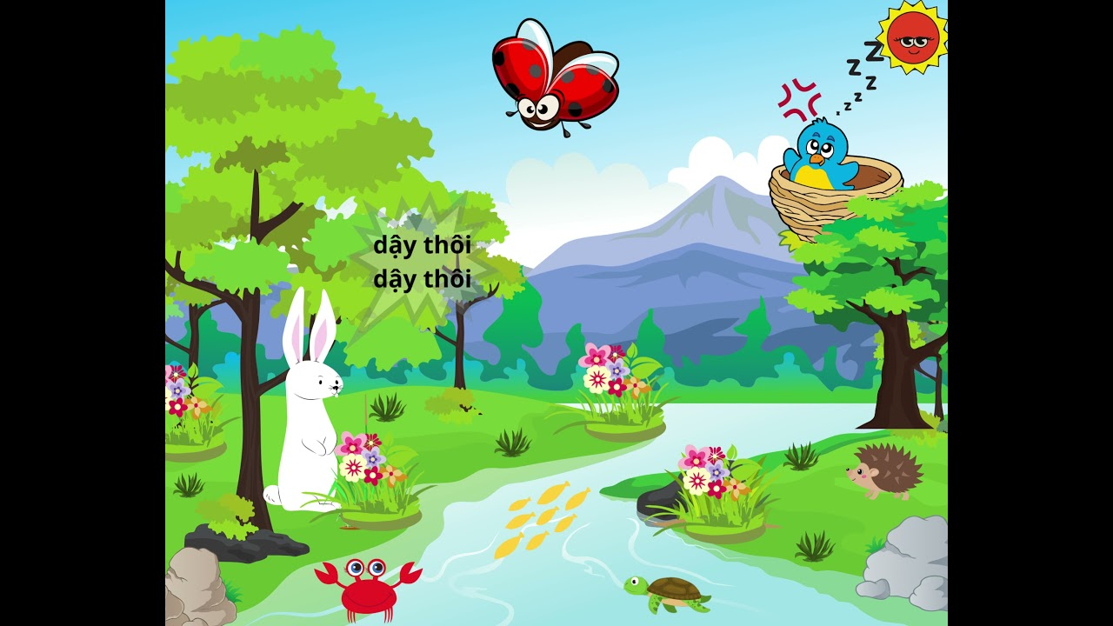- Dậy thôi, dậy thôi Thỏ Con ơi!

Thỏ Con vươn vai đứng dậy:

- Ôi buồn ngủ quá! Trời đã sáng rồi ư?

Nhìn lên cây, thấy Chim Con đang ngủ trong một cái tổ ấm áp, Bọ Dừa và Thỏ cùng nhau gọi:

- Dậy thôi, dậy thôi Chim Con ơi!

- Chíp, chip, chip, chip, chip... Chim Con vươn cổ, nheo mắt nhìn ông mặt trời.

Thế là các bạn nhỏ cùng nhau đi gọi Bướm Hồng đang ngủ ở một vườn hoa gần đó:

-  Dậy thôi, dậy thôi Bướm Hồng ơi! Ông mặt trời đang tỏa nắng và những bông hoa đang khoe sắc kìa.

   Thế rồi, Bướm Hồng xòe đôi cánh rực rỡ bay theo các bạn trên đồng cỏ xanh mướt, tràn ngập nắng vàng của mùa xuân.